
28/03/2019
TODOS LOS NIVELES Y MODALIDADES
SECRETARÍA DE ASUNTOS DOCENTES DE AVELLANEDA
DIRECTIVOS /SECRETARIO / DOCENTES
CRONOGRAMA DE ACTOS PÚBLICOS DEL PROGRAMA FINES II DESDE EL MIÉRCOLES 03/04/19 AL JUEVES 04/04/19
Área Comunicados.
FECHA:
RAMA:
EMITE:
DESTINO:
OBJETO:
TRANSCRIBE:

COMUNICADO Nº 62/2019

CRONOGRAMA DE ACTOS PÚBLICO DEL PROGRAMA FINES II
DESDE EL MIÉRCOLES 03/04/19 AL JUEVES 04/04/19

MIÉRCOLES 03/04/2019.

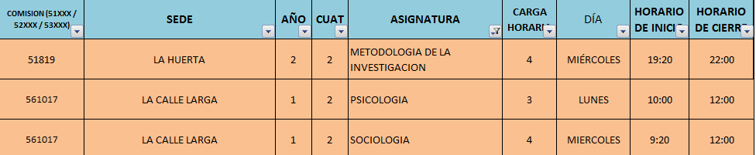
- 09:30 ÁREAS FILOSOFÍA – PSICOLOGÍA - SOCIOLOGÍA - CS. DE LA EDUCACIÓN.

- 10:00 ÁREAS ADMINISTRACIÓN – CONTABILIDAD - DISEÑO Y DESARROLLO DE PROYECTOS.
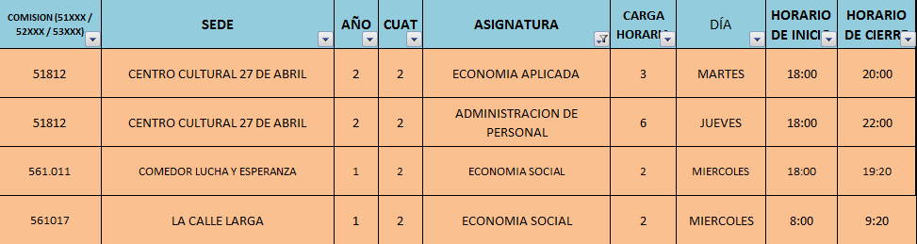

MIÉRCOLES 03/04/2019.

- 10:30 ÁREA COMUNICACIÓN - LENGUA Y LITERATURA.
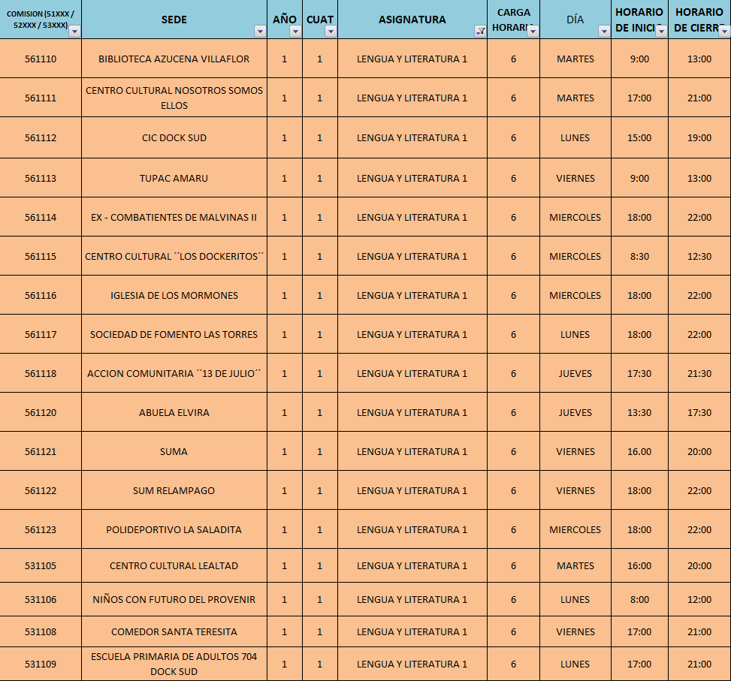

MIÉRCOLES 03/04/2019.

- 12:00 ÁREA LENGUA EXTRANJERA (INGLÉS).

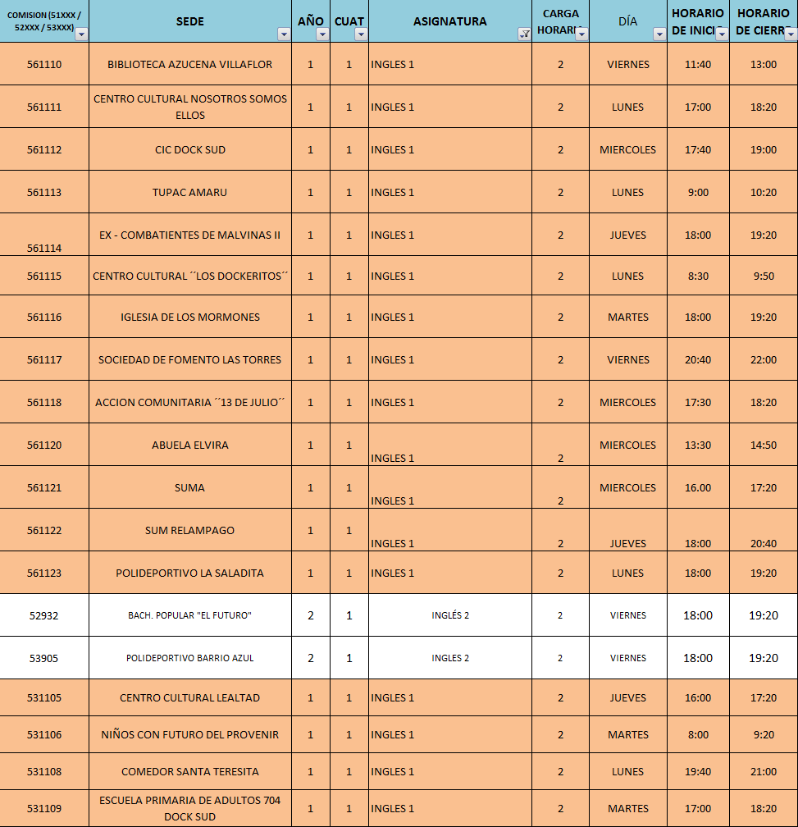

MIÉRCOLES 03/04/2019.

- 13:00 ÁREA MATEMÁTICA.

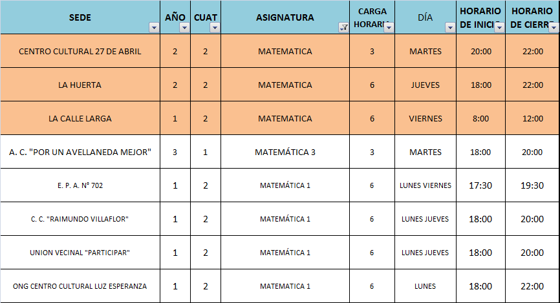

JUEVES 04/04/2019.

- 09:30 ÁREAS CS. BIOLÓGICAS - FÍSICA – QUÍMICA.

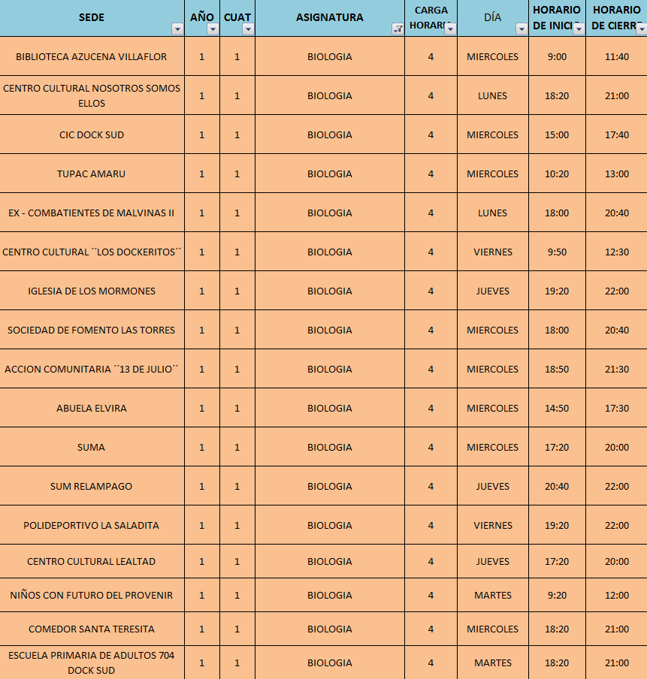

JUEVES 04/04/2019.

- 11:00 ÁREA INFORMÁTICA.

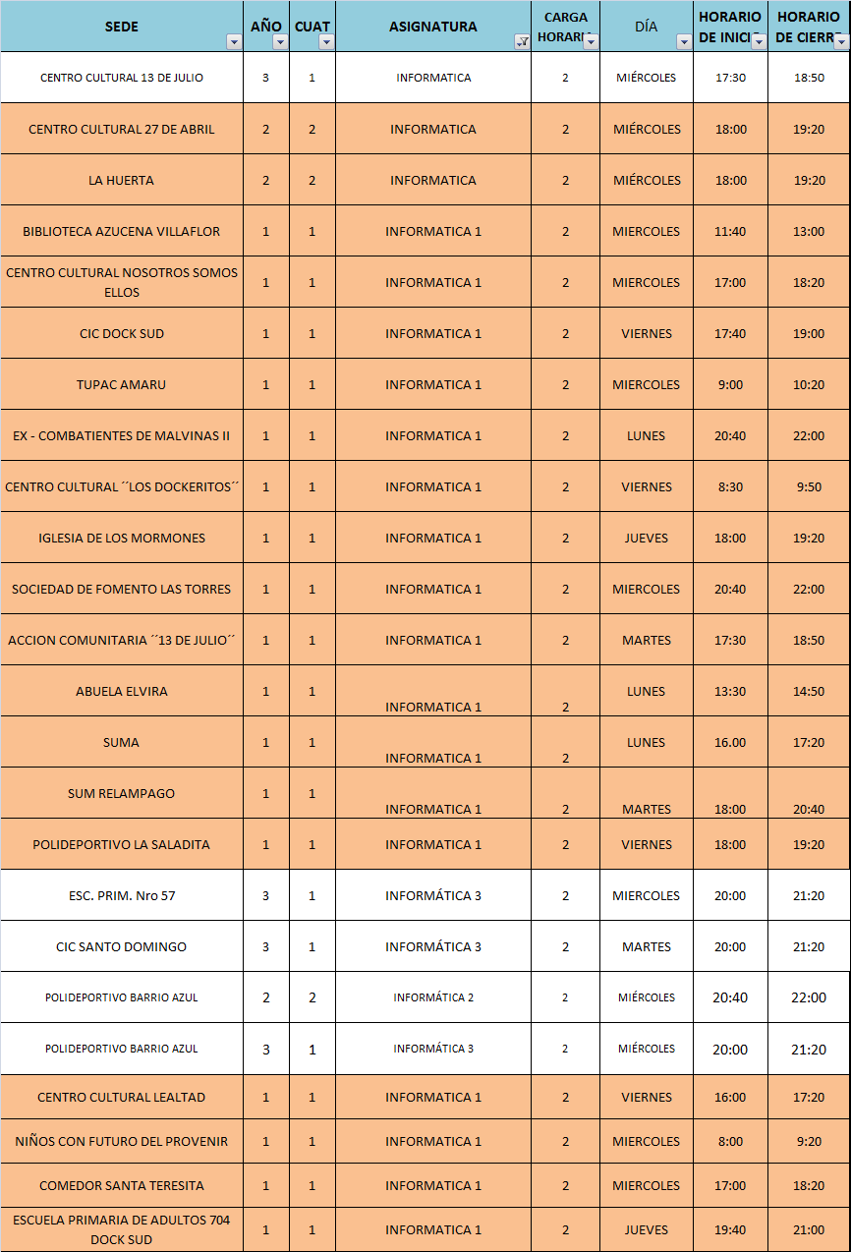

JUEVES 04/04/2019.

- 12:00 ÁREA CS. SOCIALES.
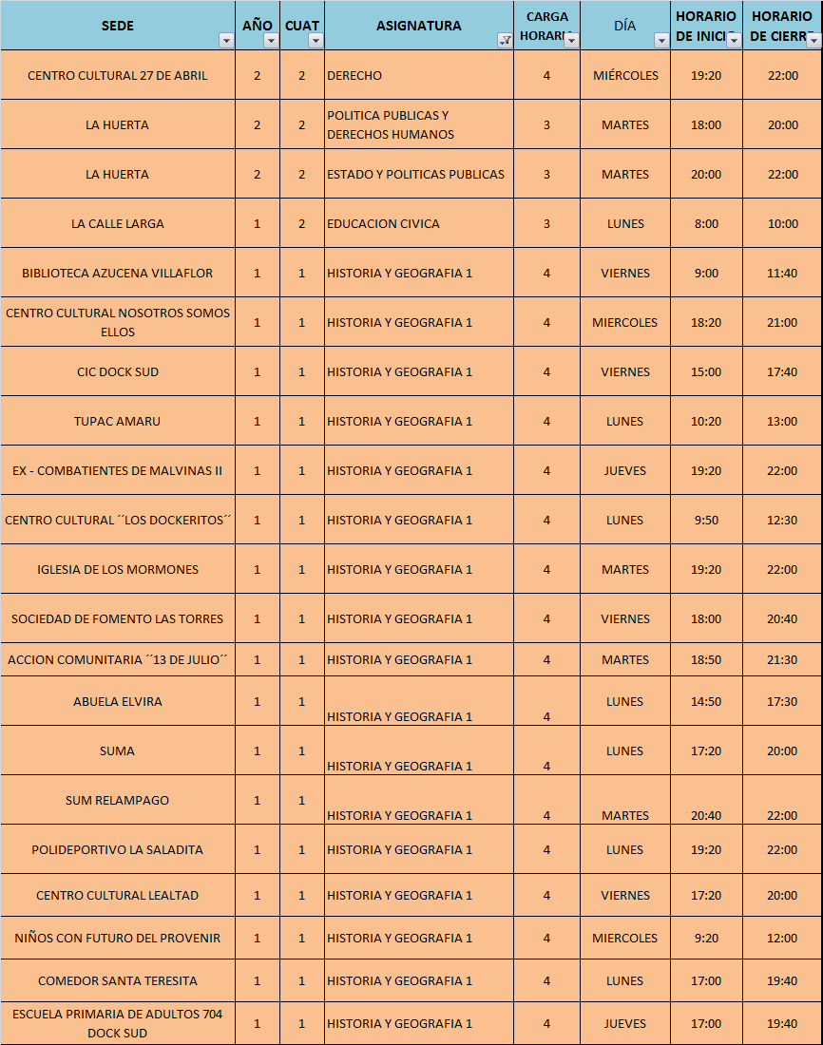

LUGAR: Escuela de Educación Primaria N° 10 – Av. Mitre N° 2985 (Sarandí)

IMPORTANTE
EN LOS CASOS QUE SE ENCUENTREN CON RECLAMOS PENDIENTES DE RESPUESTA DEBERÁN ASISTIR CON LA DOCUMENTACIÓN DEL RECLAMO RESPECTIVO (SOLICITUD DE RECLAMO, PLANILLA DE INSCRIPCIÓN, TÍTULOS Y CURSOS ORIGINALES, ETC.)

SE SOLICITA DAR AMPLIA DIFUSIÓN AL CONTENIDO DEL PRESENTE COMUNICADO

